Севастопольский национальный технический университет

Лабораторная работа № 26
«Определение удельной теплоты плавления олова и приращения энтропии при плавлении олова»

Выполнил: студент
группы М-13
Огий Валерий
Проверил: Леонтович А.Л.

Севастополь, 2003
Цель: экспериментально определить удельную теплоту плавления олова, приращение энтропии при плавлении олова.
Приборы и принадлежности: тигель с исследуемым металлом, электрическая печь, секундомер, термометр.

t, с | T, К
10 | 563
20 | 543
30 | 533
40 | 523
50 | 513
60 | 503
70 | 493
80 | 483
90 | 478
100 | 473
110 | 463
120 | 453
130 | 443
140 | 443
150 | 443
160 | 443
170 | 443
180 | 433
190 | 423
200 | 413
210 | 408
220 | 403
230 | 398
240 | 388
250 | 383
260 | 378
270 | 378
280 | 378
290 | 373
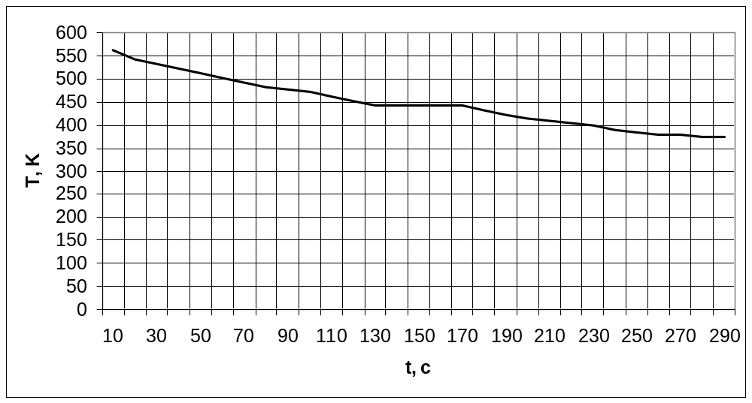

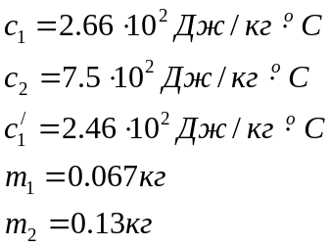

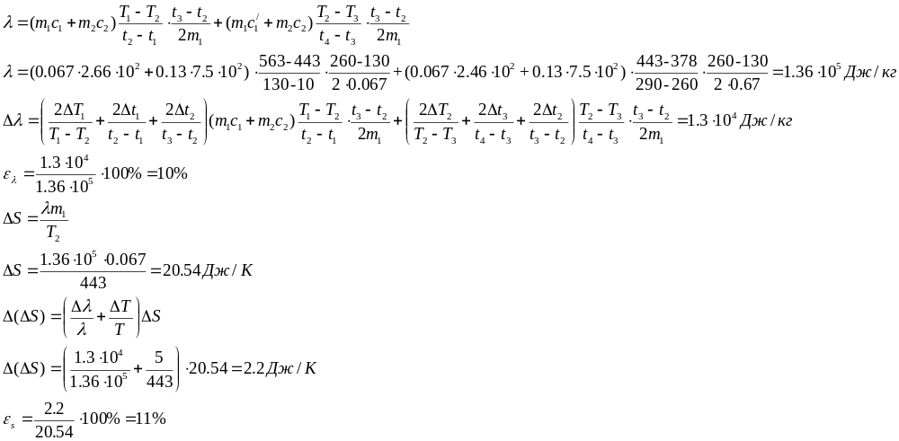

Вывод: я получил удельную теплоту плавления и приращение энтропии, равные
